Operations Management · Topic 3 产品与服务创新（Product and Service Innovation）学习笔记
教材：Slack, Brandon-Jones & Burgess, Operations Management, 10th Edition — Part One "Directing the operation", Chapter 4 Managing product and service innovation 内容范围：讲义 Topic 3（共 35 页）
📌 阅读说明
- 英文术语保留原文（考试用英文作答），中文帮助理解。
- 💡 补充 = 讲义没讲但能帮助理解的内容；⚠️ 易错 = 容易混淆的地方。
- 文末有 易混淆汇总、术语表、自测题（含答案）、案例与课堂活动参考思路。

0. 一张图看懂本章

本章的四个学习目标（Learning Outcomes）
# | Learning Outcome | 中文
1 | What is new product and service design innovation? | 什么是新产品与服务的设计创新？
2 | What are the stages of new product/service design? | 新产品/服务设计有哪些阶段？
3 | How new product design is linked to process design? | 产品设计和流程设计是什么关系？
4 | What are the benefits of iterative and concurrent design? | 迭代设计和同步设计有什么好处？
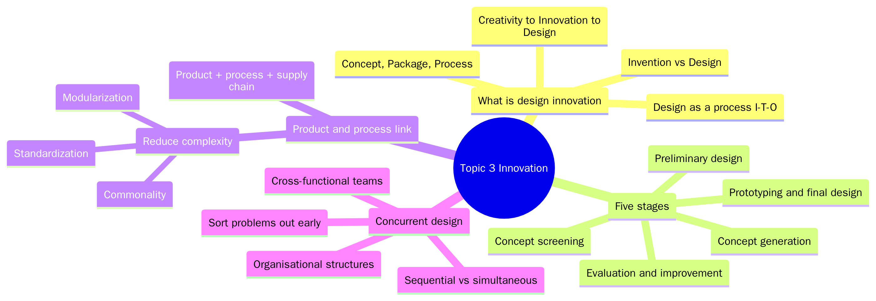
一句话总结本章： 我们买的不是"发明"，而是"设计"。新产品/服务的设计是一个 从很多想法逐步筛选到一个最终设计的漏斗式流程（5 个阶段），而且 产品设计和流程设计必须一起考虑。用 同步（concurrent）设计 和 跨职能团队，在早期把问题解决掉，可以更快、更省地把产品推向市场。
💡 和前两章的联系：
- Topic 1：设计创新本身也是一个 输入–转换–输出 流程。
- Topic 2：设计的好坏同样用 绩效目标（quality、speed、dependability、flexibility、cost、sustainability）来衡量；第 2 章里的 Innovation 能力，在这一章具体展开。
- 本章属于 4Ds 中的 Direct 部分（Part One 的最后一个主题之一）。

1. What is Product and Service Design Innovation? 什么是设计创新？

1.1 ⭐ Creativity、Innovation 和 Design 的关系（Slide 4）
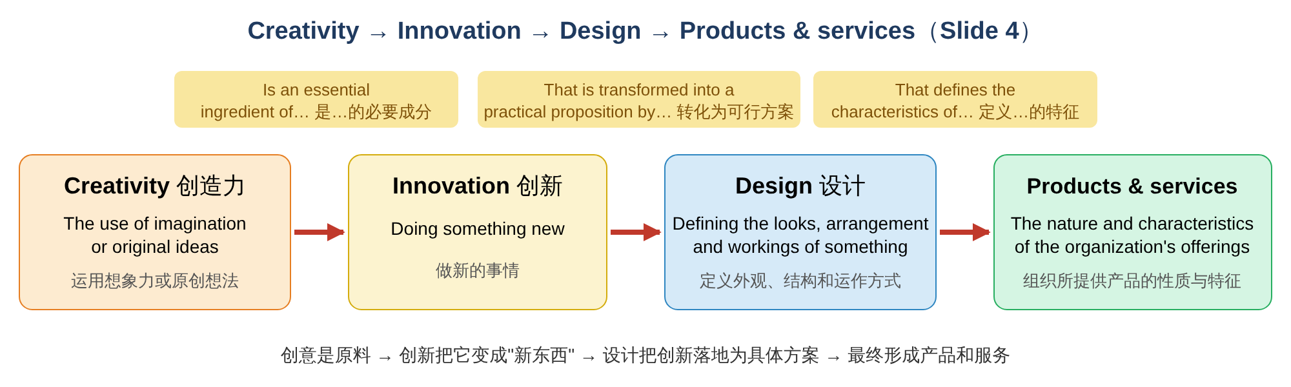
概念 | 定义 | 和下一个概念的关系
Creativity 创造力 | The use of imagination or original ideas（运用想象力或原创想法） | Is an essential ingredient of innovation（是创新的必要成分）
Innovation 创新 | Doing something new（做新的事情） | Is transformed into a practical proposition by design（由设计转化为可行的方案）
Design 设计 | Defining the looks, arrangement and workings of something（定义某物的外观、结构和运作方式） | Defines the characteristics of products and services（定义产品和服务的特征）
Products and services 产品与服务 | The nature and characteristics of the organization's offerings（组织所提供东西的性质和特征） | —
📝 记忆：创意（原料）→ 创新（新东西）→ 设计（落地）→ 产品/服务（结果）

1.2 ⭐ Invention vs Design：发明 vs 设计（Slide 5）
All products or services we buy have been designed or redesigned. "We do not buy inventions; we buy designs!"
讲义用三组图片说明：
- 牙线：最早的 发明（invention） 是一根线，之后经过多次 设计（design）：牙线盒 → 牙线棒 → 带手柄的牙线 → ……
- 音乐载体：黑胶唱片 → 磁带 → CD → MP3
- 灯泡：最早的电灯 → 白炽灯 → 节能荧光灯 → LED 灯
💡 补充：为什么说"我们买的是设计"？ Invention（发明） 是第一次创造出某种新东西（新原理、新技术）；而顾客真正买到手的，是经过 不断设计和再设计 之后 好用、可生产、价格合理 的产品。 🌰 发明了"用线清洁牙缝"的想法不难，难的是把它设计成 单手就能用、便宜、能大规模生产 的牙线棒。
⚠️ 易错：Innovation ≠ Invention。 创新不一定要发明全新的技术。把已有的东西 重新设计 得更好用，也是创新（incremental innovation 渐进式创新）；完全颠覆性的新东西叫 radical innovation（突破式创新）。

1.3 Nature and purpose of the design activity 设计活动的本质（Slide 6）
- Products, services and the processes which produce them all have to be designed. 产品、服务，以及生产它们的流程，都需要被设计。
- Decisions taken during the design of a product or service will have an impact on the decisions taken during the design of the process which produces them, and vice versa. 产品/服务设计中的决策会影响流程设计中的决策，反之亦然。

1.4 ⭐ 设计创新本身也是一个流程（Slide 7）
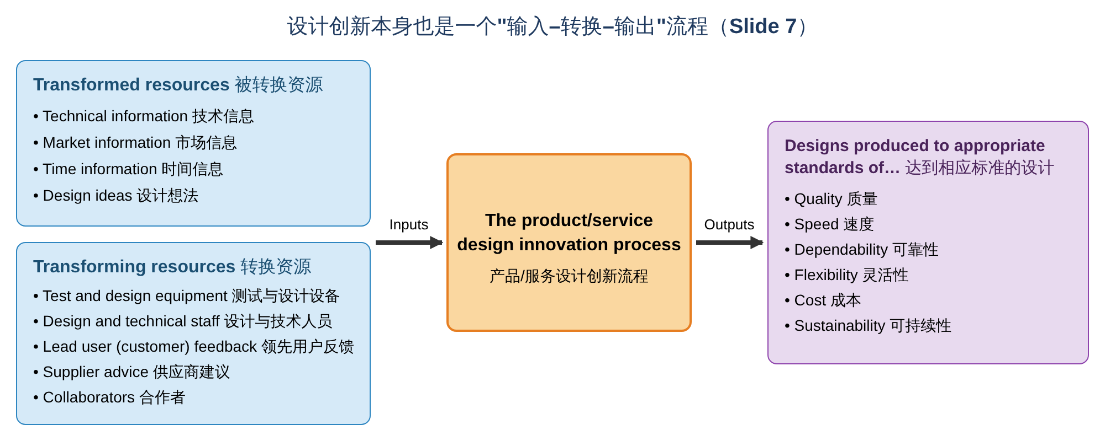
把 Topic 1 的 输入–转换–输出 模型用在"设计"这件事上：
 | 内容
Transformed resources 被转换资源 | Technical information（技术信息）、Market information（市场信息）、Time information（时间信息）、Design ideas（设计想法）
Transforming resources 转换资源 | Test and design equipment（测试与设计设备）、Design and technical staff（设计与技术人员）、Lead user (customer) feedback（领先用户反馈）、Supplier advice（供应商建议）、Collaborators（合作者）
Process 流程 | The product/service design innovation process
Outputs 产出 | Designs produced to appropriate standards of Quality、Speed、Dependability、Flexibility、Cost、Sustainability
💡 补充：设计流程的绩效目标是什么意思？（和 Topic 2 一一对应）
- Quality：设计没有错误，符合要求
- Speed：从想法到上市的时间短（time to market）
- Dependability：按计划的时间完成设计
- Flexibility：能根据新信息修改设计
- Cost：设计过程本身的花费合理
- Sustainability：设计出来的产品对环境和社会友好
💡 Lead user（领先用户）：比普通顾客更早遇到某种需求、并且常常自己动手改进产品的用户（如极限运动爱好者之于运动装备）。他们的反馈能帮企业预见市场的未来需求。

1.5 连电子游戏开发也是运营流程（Slide 8）
All products and services, even highly creative processes such as video game development, are created by operations processes.
讲义的图把游戏开发分成三个阶段：
阶段 | 活动
Pre-production 前期制作 | Idea（想法）→ Pitch（提案）→ Concept（概念）→ Planning（计划）→ Resourcing（配置资源）
Production 制作 | Design（设计）→ Programming（编程）→ Art production（美术）→ Audio production（音频）→ Game prototype（游戏原型）→ Quality testing（质量测试）
Post-production 后期 | Testing, de-bugging（测试与修 bug）、Marketing planning（营销计划）、Distribution（发行）、Maintenance（维护）→ Post-launch feedback（上线后反馈，回到下一轮开发）
📝 要点： 即使是非常"有创意"的工作，也可以像流水线一样被 计划、组织和管理。创意和运营管理并不矛盾。

1.6 ⭐ 产品设计和流程设计相互关联（Slide 9）
产品/服务设计 | 交集 | 流程设计（包括供应链 SCM）
Products and services should be designed in such a way that they can be created effectively.  产品和服务应该设计成 能被有效地生产出来 | Product/service design has an impact on the process design and vice versa.  两者相互影响 | Processes should be designed so they can create all products and services which the operation is likely to introduce.  流程应该设计成 能生产企业可能推出的所有产品和服务
→ 所以，两者应该一起考虑（should be treated together）。
🌰 例子： 设计一把椅子时，如果每条腿的形状都不同，工厂就需要四套模具、四道工序；如果四条腿一样，生产就简单得多。这就是 Design for Manufacture（DfM，可制造性设计） 的思想。

1.7 ⭐ What is designed in a product or service? 设计什么？（Slide 10）
设计对象 | 含义
A concept 概念 | The understanding of the nature, use and value of the service or product（对产品或服务的性质、用途和价值的理解）
A package 组合包 | The group of "component" products and services that provide those benefits defined in the concept（提供概念中所描述好处的一组"组件"产品和服务）
A process 流程 | The way in which the component products and services will be created and delivered（这些组件产品和服务如何被生产和交付）
💡 补充：用一家廉价航空来理解
- Concept：便宜、准点的短途飞行
- Package：机票（服务）+ 座位（产品）+ 可选的付费行李、餐食（附加服务）+ App（服务）
- Process：网上订票、自助值机、快速登机、快速过站
🌰 餐厅例子：概念 = "15 分钟内吃到健康的午餐"；组合包 = 沙拉 + 饮料 + 外带包装 + 点餐 App；流程 = 线上点餐 → 中央厨房备料 → 门店组装 → 取餐。

2. ⭐ The Stages of Product/Service Innovation 设计的五个阶段

2.1 五个阶段总览（Slide 11）
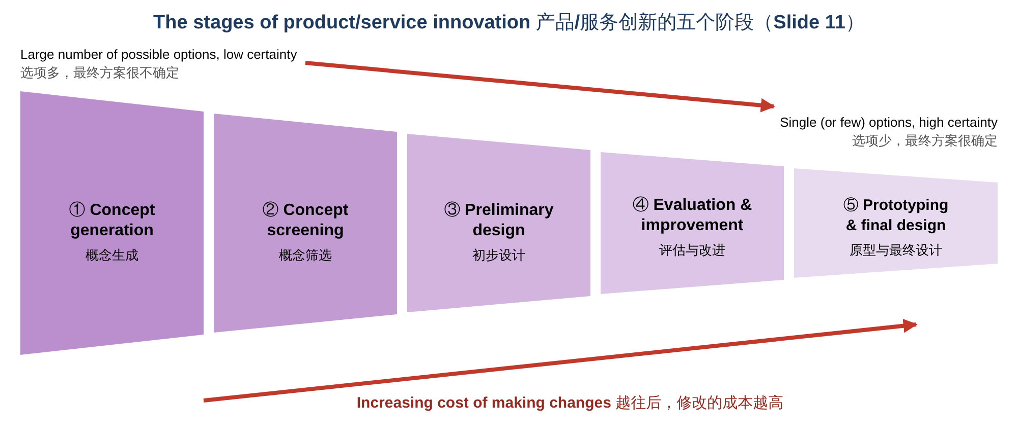
- Concept generation 概念生成
- Concept screening 概念筛选
- Preliminary design 初步设计
- Evaluation and improvement 评估与改进
- Prototyping and final design 原型与最终设计
两个重要规律：
- 越往后，选项越少、确定性越高：开始时 "Large number of possible options with low level of certainty regarding the final offering"，结束时 "Single (or few) possible option(s), but high level of certainty regarding the final offering"。
- 越往后，修改设计的成本越高（Increasing cost of making changes）。
📝 记忆口诀： 生 → 筛 → 初 → 评 → 原（概念生成、概念筛选、初步设计、评估改进、原型定稿）
💡 补充：为什么越往后改动越贵？ 早期改设计只是改一张草图；到了原型阶段，可能已经开了模具、订了零件、培训了工人。比如汽车量产前发现设计缺陷，可能要重新开模具，甚至推迟上市，损失巨大。所以要 "把问题尽量在早期解决"（见 2.9 节）。

2.2 产品设计 + 流程设计 + 供应链设计（Slide 12）
Designing a product can not be separated from process/layout design (and supply chain design). Why?
产品设计（左圆） | 流程设计（右圆）
Concept generation → Screening → Preliminary design → Screening → Prototype → Screening → Final design | Process design（流程设计）、Supply chain design（供应链设计）、Layout design（布局设计） 三者相互影响
📝 注意： 讲义这张图里 每一步之后都有一次 Screening（筛选），说明筛选不是只做一次，而是 贯穿整个设计过程。
💡 "Why?" 的参考答案：
- 产品的 零部件和材料 决定了需要什么 供应商（供应链设计）；
- 产品的 结构和装配顺序 决定了 生产工序和工厂布局（流程与布局设计）；
- 反过来，现有的 设备、工人技能和供应商能力 也会 限制 产品能怎么设计；
- 如果分开设计，常常会出现"设计出来了却造不出来，或者成本太高"的情况。

2.3 ⭐ Stage 1：Concept generation 概念生成（Slide 13–14）

想法从哪里来？（五个来源）
- Ideas from customers formally through Marketing activities：通过 营销活动（市场调研、焦点小组、问卷）正式收集顾客的想法
- Listening to customers on a day-to-day basis：在日常中 倾听顾客（投诉、建议、网上评论）
- Ideas from competitor activity，例如 reverse engineering（逆向工程）：拆解竞争对手的产品，研究它是怎么做的
- Ideas from staff：来自员工，尤其是每天接触顾客的员工（一线员工最了解顾客的抱怨和需求）
- Ideas from research and development (R&D)：来自研发部门

⚠️ Ideas ≠ Concepts（想法 ≠ 概念）
- 新想法可以来自 顾客、竞争对手或组织内部；
- 但新想法不同于概念：Consumers buy concepts, not ideas!（顾客买的是概念，不是想法！）
- Concepts describe（概念要描述）：Shape（形状）、Purpose（用途）、Function（功能）、Benefits（好处）
🌰 讲义的例子：iWatch 设计草图
- 想法："能戴在手腕上的 iPhone"
- 概念：Shape 弯曲的手环屏幕；Purpose 随时查看信息；Function 触屏操作、通知、通话；Benefits 不用掏出手机也能处理消息
💡 补充： 把想法变成概念，相当于回答"这个东西 长什么样、给谁用、能做什么、对顾客有什么好处"。只有把这四点说清楚，后面才能筛选和设计。

2.4 案例：Spangler、Hoover 和 Dyson（Slide 15）
讲义的讨论题：
- What do you think makes "good design" in markets such as domestic appliances? 在家电市场，什么是"好设计"？
- Why do you think two major vacuum cleaner manufacturers rejected Dyson's ideas? 为什么两家大型吸尘器厂商拒绝了 Dyson 的想法？
- How did design make Dyson a success? 设计如何让 Dyson 成功？
💡 背景：
- James Murray Spangler 在 1900 年代初发明了一种便携式电动吸尘器，后来把专利卖给了 Hoover 家族，Hoover 由此成为吸尘器的代名词。
- James Dyson 发现传统集尘袋式吸尘器一旦袋子堵塞，吸力就会下降。他借鉴锯木厂的 旋风分离（cyclone） 原理，花了约 5 年、做了 5,000 多个原型，设计出 无袋（bagless）吸尘器。
- 他把技术推销给多家大厂，都被拒绝；最后在 1993 年前后自己创办公司生产，大获成功。
参考答案：
- 好设计：性能好（吸力持久）、好用（轻便、易清理）、外观吸引人、耐用可靠、价格与价值相符。
- 被拒绝的可能原因：
  - 商业模式冲突：大厂从 替换集尘袋 中赚取了可观的持续利润，无袋设计会让这部分收入消失；
  - 投资和风险：需要新的生产线和供应链（对应筛选标准中的 feasibility 和 vulnerability）；
  - 对"外人"想法的保守态度（"not invented here"）。
- 设计如何成就 Dyson：
  - 解决了顾客真实的痛点（吸力下降、换袋麻烦）；
  - 透明集尘盒：让顾客"看到"吸进了多少灰尘，把功能变成了卖点；
  - 鲜艳、科技感的外观，让 Dyson 能卖出 高端价格；
  - 持续的原型测试和改进，保证了质量。

2.5 ⭐ Stage 2：Concept screening 概念筛选（Slide 16）
Broad categories of evaluation criteria for assessing concepts（评估概念的三大类标准）：
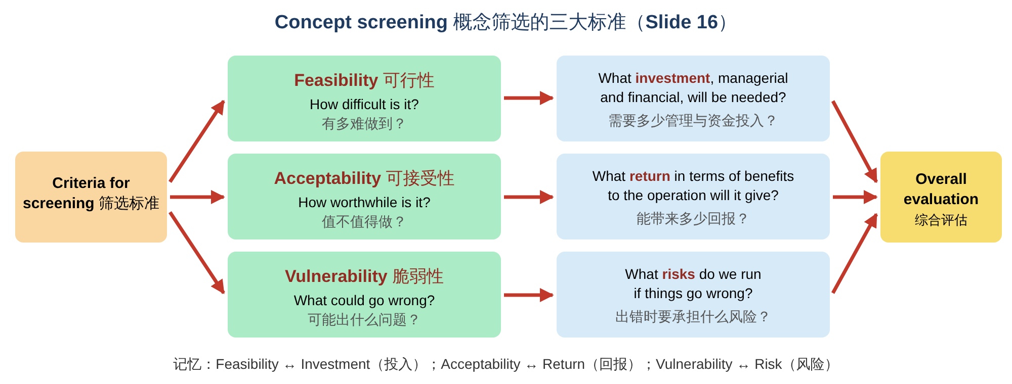
标准 | 问的问题 | 对应的考量
Feasibility 可行性 | How difficult is it? 有多难？ | What investment, both managerial and financial, will be needed? 需要多少 管理与资金投入？
Acceptability 可接受性 | How worthwhile is it? 值不值得？ | What return in terms of benefits to the operation will it give? 能带来多少 回报？
Vulnerability 脆弱性 | What could go wrong? 可能出什么问题？ | What risks do we run if things go wrong? 出错时要承担什么 风险？
→ 三者结合得出 Overall evaluation of the concept（对概念的综合评估）。
📝 记忆：F-A-V = 投入（Investment）、回报（Return）、风险（Risk）
💡 补充：筛选时可以从不同职能的角度提问
- Marketing：有没有足够的顾客？能卖多少钱？
- Finance：要投多少钱？多久回本？
- Operations：我们造得出来吗？要什么新设备、新技能、新供应商？
这正好对应下面方形西瓜的三个问题。

2.6 案例：Square watermelons 方形西瓜（Slide 17）
讲义问题：如果要 商业化生产 方形西瓜，你会问哪些问题？
💡 背景： 方形西瓜来自日本，是把西瓜放在方形的玻璃或塑料模具中生长而成。原本的想法是方便放进冰箱、不会滚动，但实际上价格非常高，大多作为 观赏或送礼 用。
角度 | 参考问题 | 对应筛选标准
Market 市场 | 谁会买？是日常食用还是送礼、装饰？顾客愿意多付多少钱？市场有多大？有没有竞争者？ | Acceptability
Finance 财务 | 每个模具要多少钱？单个西瓜的成本和售价是多少？需要多少前期投资？多久能回本？如果卖不出去，损失多大？ | Feasibility（投资）、Acceptability（回报）、Vulnerability（风险）
Operations 运营 | 模具什么时候套上去？西瓜长得太大会不会撑破模具或裂开？成熟度和口感能否保证？产量和废品率是多少？怎么包装运输？需要什么技能的工人？ | Feasibility、Vulnerability

2.7 设计是不断减少可能性的过程（Slide 18）
讲义用一个 漏斗（funnel） 来表示：
- 顶部：CONCEPT 产生 大量设计选项（large number of design options）；
- 经过一层层 "Screens"（筛子，即选择和评估），选项越来越少；
- 最后只剩下 One design（一个设计） → FINAL DESIGN SPECIFICATION（最终设计规格）。
- 右侧的三角形表示：随着 时间（TIME） 推进，对最终设计的不确定性（uncertainty）逐渐减少，确定性（certainty）逐渐增加。

2.8 那些没能留在市场上的新产品（Slide 19）
产品 | 公司 / 年份 | 💡 失败原因（参考） | 对应的筛选标准
Cheetos Lip Balm（奇多唇膏） | Cheetos，2005 | 零食品牌做唇膏，品牌延伸不合理，顾客难以接受"零食味"唇膏 | Acceptability
Hoverboards（平衡车） | 2015 | 很多廉价产品的 电池过热甚至起火，引发安全问题和大规模召回、禁售 | Vulnerability
New Coke（新可乐） | Coca-Cola Co，1985 | 改了经典配方，引起忠实顾客强烈不满；约 3 个月后恢复原配方，以 "Coca-Cola Classic" 重新推出 | Acceptability、Vulnerability
Kitchen Entrees（高露洁冷冻食品） | Colgate，1982 | 牙膏品牌卖千层面，顾客会联想到牙膏的味道，品牌错位 | Acceptability
EV1（电动车） | General Motors，1996–1999 | 电池技术和续航有限、成本高、市场太早；GM 最终收回并销毁了大部分车辆 | Feasibility、Acceptability
📝 启示： 好的概念筛选，可以在投入大量资源之前就淘汰这些"坏点子"。

2.9 ⭐ Sorting out problems early saves greater disruption later（Slide 20）
尽早解决问题，可以避免后期更大的混乱。
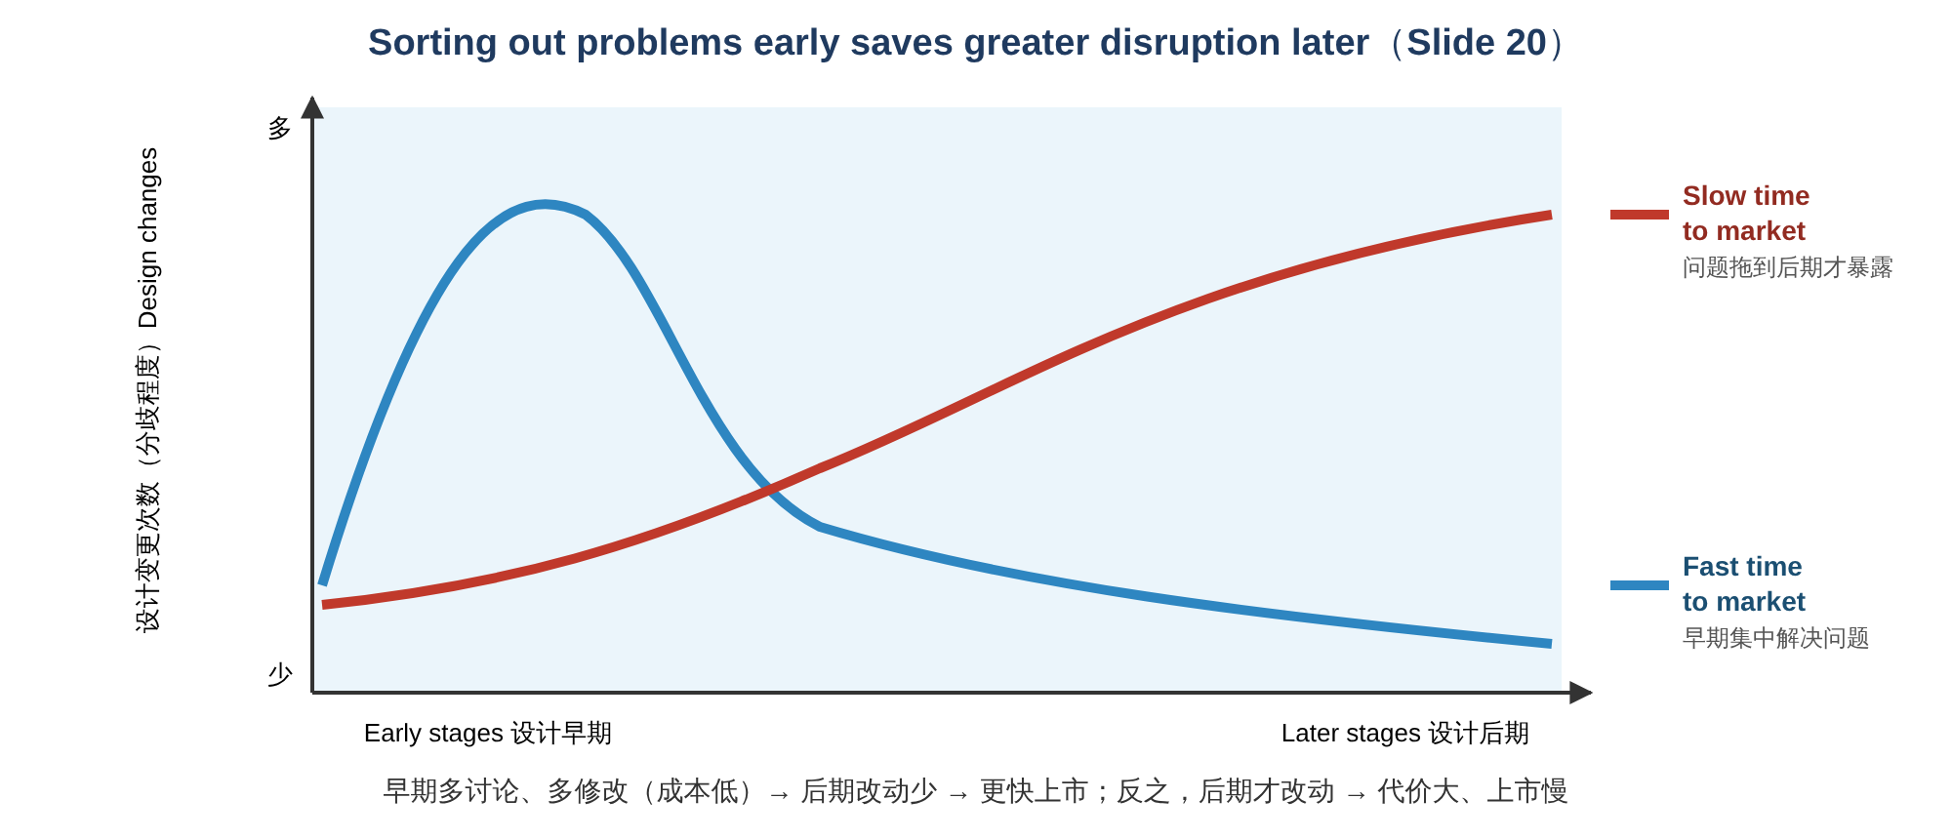
曲线 | 特点 | 结果
Fast time to market（快速上市） | 在设计 早期 就有大量讨论和修改（分歧大、改动多），之后改动迅速减少 | 后期顺利 → 上市快
Slow time to market（缓慢上市） | 早期很少讨论，问题被掩盖；到了 后期 才不断出现分歧和修改 | 后期修改代价大 → 上市慢
💡 为什么？ 回到 2.1 节："越往后，修改设计的成本越高"。在早期吵架、改图纸几乎不花钱；到了原型或投产阶段才发现问题，就要重新开模具、重新订料，时间和金钱都损失很大。 ⚠️ 读图注意： 讲义原图纵轴写的是 "Degree of agreement over design decision and changes in design"，上面是 Low、下面是 High，容易看反。我重画的图把纵轴改成了更直观的 "设计变更次数（分歧程度）"，越往上越多，两条曲线的含义不变。

2.10 案例：The Blow Dry Bar（Slide 21）
讲义问题：
- From a market perspective, why was the blow dry bar successful? 从市场角度，为什么成功？
- From an operations perspective, why is the blow dry bar successful? 从运营角度，为什么成功？
💡 背景： Blow dry bar（吹发吧）是一种只提供 洗头和吹造型（wash and blow-dry）、不剪发 的美发服务，常开在百货公司或商场里，价格比完整的发廊服务便宜，速度也更快。
① 市场角度：
- 抓住了一个 被忽视的需求：很多忙碌的职业女性只想在约会、面试、派对前快速做个好看的造型，不需要剪发；
- 价格适中、快速、方便（开在商场，可以边逛街边做，常常不需要提前预约）；
- 把"吹头发"包装成一种轻奢、愉快的 体验。
② 运营角度（可以用 Topic 1 的 4Vs 分析）：
- Low variety（品种少）：只做吹发 → 流程 标准化，员工培训快，不需要高级剪发师；
- High volume（产量高）：服务时间短而可预测 → 每天可以服务更多顾客，设备利用率高；
- 占地小、设备简单（椅子、吹风机、镜子）→ 开店成本低，容易复制扩张；
- 结果：单位成本低，同时能保证 稳定的质量。
📝 结论： 这个案例很好地体现了"概念（快速时尚造型）+ 组合包（只吹不剪）+ 流程（标准化、快速）"三者一起设计的思想。

2.11 ⭐ Stage 3：Preliminary design 初步设计（Slide 22）
在得到一个 更可行、能做到的概念（a more feasible and doable concept） 之后，开始做初步设计：
- Start specifying components 开始确定 零部件；
- Start defining production processes / layouts / sequence / supply and delivery 开始定义 生产流程、布局、工序顺序、供应和交付。
讲义的例子：Remote presentation mouse（无线演示鼠标 / 翻页笔）的零部件结构
层级 | 零部件
Level 0 | Remote presentation mouse（整个产品）
Level 1 | Presentation mouse（演示鼠标）、Receiver unit（接收器）、Packing（包装）
Level 2 | Upper cover（上盖）、Main assembly（主组件）、USB connector（USB 接头）、R/C unit（遥控单元）、Outer（外包装）、Leaflet（说明书）
Level 3 | Moulding（注塑件）、Logo、Moulding、Control unit（控制单元）
Level 4 | Button（按钮）、Transmitter（发射器）
右边的图是对应的 装配流程（10 个工位的 U 形生产线）：零部件结构决定了装配顺序和工作站布局 → 产品设计和流程设计在这里连在一起。
💡 补充： 这种分层的零部件结构叫 component structure / product structure（产品结构），在制造业中常写成 BOM（Bill of Materials，物料清单）。它告诉工厂：要买哪些零件、先装什么后装什么。
问题：Complexity in the product design and manufacturing process — How can we reduce this design/production complexity? 产品和制造流程很复杂，怎么降低复杂度？ → 见 2.13 节。

2.12 ⭐ Stage 4：Design evaluation and improvement 评估与改进（Slide 23–24）
评估初步设计有多种方法，讲义列了两种：
- Quality Function Deployment（QFD，质量功能展开）
- Value engineering（价值工程）

(1) QFD 质量功能展开：House of Quality（质量屋）
核心思想：把"顾客想要什么（Whats）"转化为"技术上怎么做到（Hows）"。 因为矩阵的形状像一座房子，也叫 House of Quality（质量屋）。
讲义的例子：促销用 U 盘（promotional USB data storage stick）
部分 | 内容
Whats（顾客需求） + Importance to customers（重要程度） | Size 尺寸（4）、Robustness 坚固（3）、Attach to key ring 能挂钥匙圈（2）、Capacity 容量（7）、Print logo 能印 logo（6）、Price 价格（10，最重要）
Hows（技术特征） | Casing material 外壳材料、Flash chip 闪存芯片、Profile 外形、Finish 表面处理、Connector 接口
中间的关系矩阵（Whats vs Hows） | ● 强关系 Strong、○ 中等 Medium、△ 弱 Weak。例如 Capacity 与 Flash chip 是强关系；Print logo 与 Finish 是强关系
屋顶（Hows vs Hows） | 技术特征之间的相互影响：● Strong positive、○ Positive、✚ Negative、◇ Strong negative
右侧：Competitive score（1–5） | 与竞争对手相比，每项顾客需求做得怎样
底部：Technical evaluation（1–5，5 最好） | 每项技术特征的技术评价
💡 怎么读 QFD？
- 先看 最重要的顾客需求：Price（10）> Capacity（7）> Print logo（6）……
- 再看 哪个技术特征和这些需求关系最强：Flash chip 同时强烈影响 Size、Capacity 和 Price → 它是 设计的重点。
- 看 屋顶：改变一个技术特征会不会让另一个变差（例如更好的外壳材料可能提高成本）。
- 结合 竞争得分 找到改进的机会。
QFD 的好处： 让设计始终围绕 "顾客的声音（voice of the customer）"，并且让营销、设计、生产人员用同一张表沟通。

(2) Value engineering 价值工程
💡 补充（讲义只列了名称）： 价值工程的目标是 在不降低产品功能和价值的前提下降低成本。做法是对每个零部件提问：
- 它的 功能 是什么？这个功能是必需的吗？
- 能不能 去掉、合并，或换成 更便宜的材料？
- 能不能用 标准件 代替定制件？
🌰 例：把一个由 3 个零件组成、用螺丝固定的外壳，改成 1 个卡扣式注塑件 → 零件更少、装配更快、成本更低，功能不变。

2.13 ⭐ Reducing design complexity 降低设计复杂度（Slide 25–28）
方法 | 定义 | 讲义例子
Standardization 标准化 | Variety restriction（限制品种），例如 只提供有限的几种尺寸 | T 恤只有 S / M / L / XL 四个尺码
Commonality 通用化 | Common components（使用通用零部件） | Airbus A318–A380 有 相同的驾驶舱（identical flight decks）、通用系统和相似的操控特性；汽车内饰通用
Modularization 模块化 | Designing standardized sub-components, which can be put together in different ways to create new products（设计标准化的子组件，用不同方式组合出新产品） | 家具模块的重新组合；办公室工位；IKEA

Commonality 通用化的利与弊（Slide 27）
- ✅ Component-sharing strategies have proved to be a successful way to reduce manufacturing costs.（零部件共享是降低制造成本的成功方法）
- ❌ However, this means a faulty component may affect many products.（缺点：一个零件有缺陷，可能影响很多产品）
- 讲义图片：Škoda Rapid 和 SEAT Toledo，两款车都属于 大众集团，共用同一个平台和大量零件，外观相似。
- 讲义问题：What happened during COVID-19 between VW and BMW?
💡 补充：
- Airbus 的好处：飞行员从一种机型转到另一种机型时，培训时间大大缩短；航空公司的备件库存和维修也更简单。
- COVID-19 问题的参考思路（讲义没有给出答案）：疫情期间，汽车行业普遍遭遇 供应链中断，最典型的是 汽车芯片（semiconductor）短缺，以及部分供应商工厂停工。由于很多车型、甚至不同品牌 共用相同的零部件和供应商，一个零件缺货，就会导致 多条生产线、多个品牌同时停产。这说明通用化在降低成本的同时，也 集中了风险。（课堂上老师可能会讲具体的事件，建议以课堂内容为准。）
- 零件召回的风险：如果一个通用零件（如安全气囊）有缺陷，可能要召回 数百万辆、多种车型 的汽车。

Modular design 模块化设计（Slide 28）
- Products designed in easily segmented components（产品被设计成容易分开的组件）
- Adds flexibility to both production and marketing（同时增加了生产和营销的灵活性）
- Improved ability to satisfy customer requirements（更能满足顾客的不同需求）
- 例子：IKEA（平板包装、顾客自己组装、不同模块自由组合）
💡 补充：模块化是实现"大规模定制（mass customization）"的关键（Topic 1 的 volume–variety trade-off）。用少量标准模块，组合出大量不同的最终产品：既有 规模经济（模块大批量生产），又有 品种多样（组合方式多）。 🌰 例：电脑（CPU、内存、硬盘、显卡都是模块）、乐高积木、Dell 按订单组装电脑。

2.14 ⭐ Stage 5：Prototyping and final design 原型与最终设计（Slide 33）
- Prototypes are necessary to test products（原型是测试产品所必需的）
- Prototypes should resemble highly final products（原型应该高度接近最终产品）
- Prototypes come in various forms（原型有多种形式）：
  - Card models（纸板模型）
  - Clay models（黏土模型，汽车设计常用）
  - Computer simulation (Auto CAD)（计算机模拟）
- Screening and testing continuous until final production starts（筛选和测试一直持续到正式投产）
- Further modification is often required（通常还需要进一步修改）
- 讲义配图：Dyson 吸尘器的多代原型
💡 补充： 现在还有 3D printing（3D 打印）、virtual prototyping / digital twin（虚拟原型、数字孪生） 等方式，可以更快、更便宜地做原型。服务也可以做原型，例如在一家门店先试行新流程（pilot），或者用"模拟顾客"走一遍服务流程。

3. ⭐ Sequential vs Concurrent Design 顺序设计 vs 同步设计（LO 3 & 4）

3.1 Sequential vs Simultaneous arrangement（Slide 29）
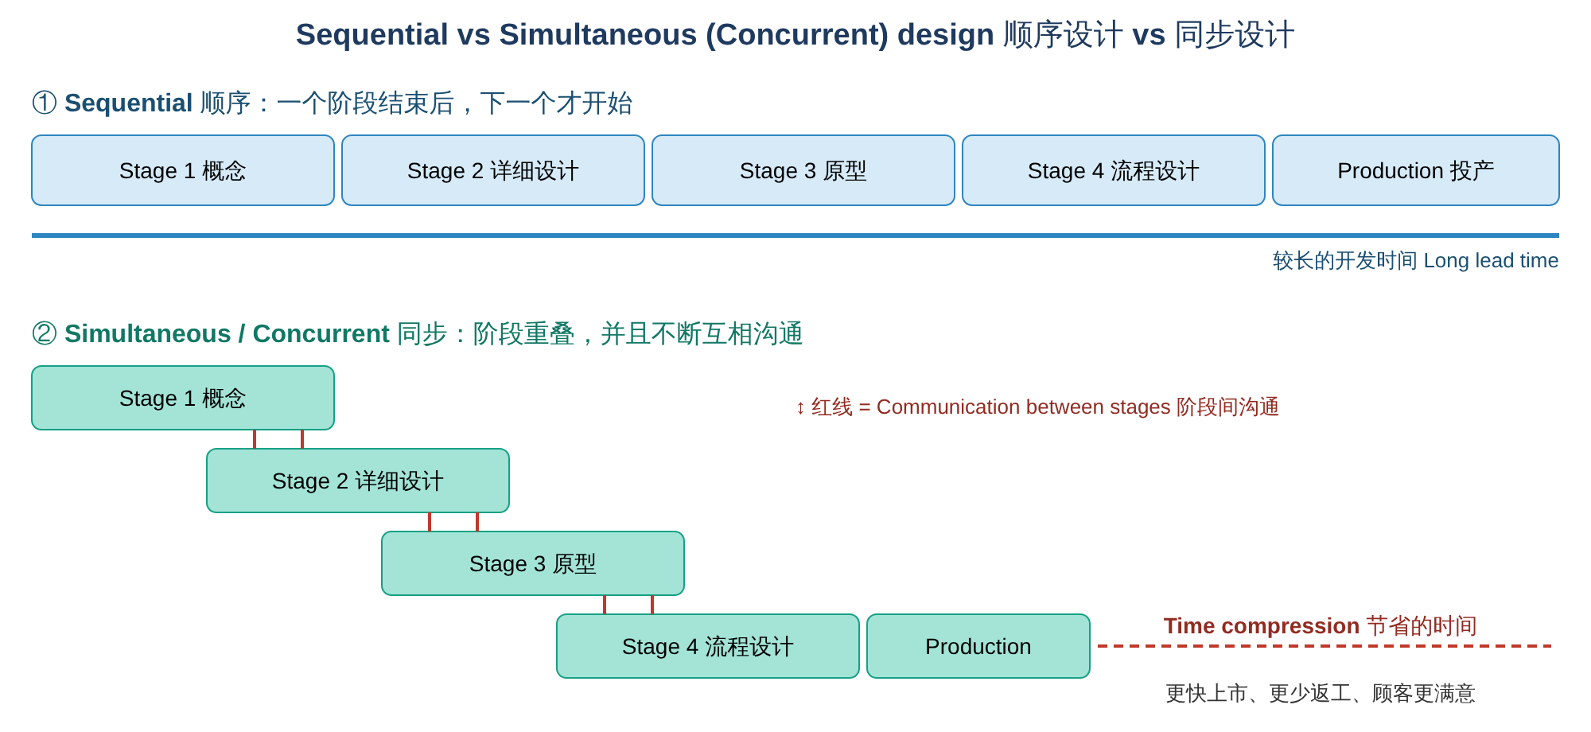
 | Sequential arrangement 顺序安排 | Simultaneous arrangement 同步安排
做法 | 一个阶段完全结束后，下一个阶段才开始 | 阶段之间相互重叠，下一阶段在上一阶段完成前就开始
沟通 | 阶段之间沟通少，像"把文件扔过墙"（over the wall） | 阶段之间 持续沟通（communication between stages）
时间 | 长 | 短（时间压缩）

3.2 Sequential vs Concurrent Product Development（Slide 30）
讲义列出产品开发组织方式的演变：
- Traditionally — distinct departments：传统上，各部门分开工作
- A Champion — Product manager：由一名 产品经理（champion，倡导者/负责人） 推动
- Team approach：团队方式
- Japanese "whole organization" approach：日本式的"全组织参与"方式
- Product development teams: Cross-functional teams：产品开发团队 = 跨职能团队
- Concurrent engineering：同步工程，即 simultaneous performance of product development stages（同时进行产品开发的各个阶段）
💡 补充：Cross-functional team（跨职能团队） 由来自 营销、设计、工程、生产、采购、财务，甚至 供应商和顾客 的人组成。好处：
- 设计早期就能听到"生产做不做得出来""采购买不买得到"的意见；
- 减少后期返工；
- 决策更快。

3.3 ⭐ Team approach — Concurrent engineering 的好处（Slide 31）
Concurrent and simultaneous design can work together outperforming sequential design in terms of lead time, use of resources and customer satisfaction. 同步设计在开发周期、资源利用和顾客满意度方面都优于顺序设计。（Yazdani, 1999）
讲义的两张图：
- 左图（顺序设计中的信息流）：Design → Build → Test → Manufacture，信息（INFO.）一步一步往后传；一旦后面发现问题，信息要 从制造环节绕回设计环节，再重新走一遍 → 慢。
- 右图（顺序工程 vs 同步工程）：
  - Sequential Engineering：Marketing → Concept design → Detail design → Prototyping → Process design → Process manufacture → Production，一个接一个；
  - Concurrent Engineering：同样的活动 相互重叠，整体提前完成，中间省下的就是 Time Compression（时间压缩）。
同步工程的两个关键做法：
- Overlapping activities and reducing the length of time in each activity（活动重叠，并缩短每项活动的时间）
- Compressing lead time of product development process（压缩产品开发流程的总周期）
💡 补充：同步设计的好处与挑战
好处 | 挑战
Faster time to market 更快上市 | 需要大量 沟通和协调
Fewer late changes 后期改动少（问题在早期就被发现） | 下一阶段基于"未完成"的信息开始，存在 返工风险
Lower cost（减少返工和浪费） | 需要 跨部门信任 和合适的组织结构
Better quality / customer satisfaction | 对项目管理能力要求高
⚠️ LO4 中的 "iterative design（迭代设计）"：指设计不是一次完成的直线过程，而是 反复"设计 → 测试 → 反馈 → 修改" 的循环（就像讲义里每一步之后都有 Screening，以及游戏开发中的 post-launch feedback）。迭代 + 同步，可以 更早发现问题、更快改进。

3.4 ⭐ Organizational structures for the innovation process 创新流程的组织结构（Slide 32）
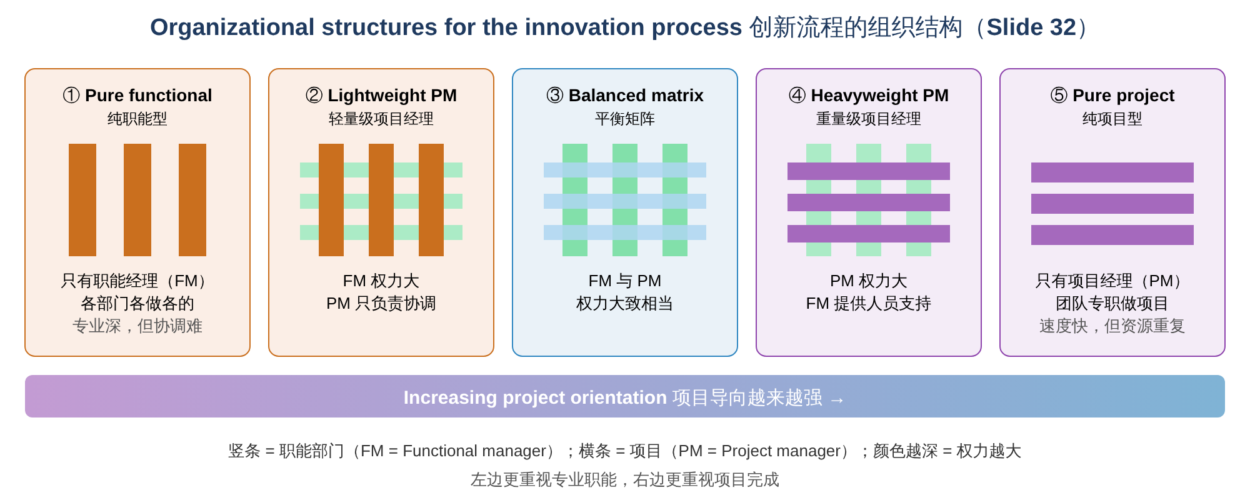
从左到右，项目导向越来越强（increasing project orientation）：
结构 | 特点 | 💡 优点 | 💡 缺点
① Pure functional organization 纯职能型 | 只有 职能经理（FM, functional manager），项目在各部门之间传递 | 专业深度强，资源利用效率高 | 部门之间协调难，开发慢，没人对整个项目负责
② Lightweight project managers 轻量级项目经理 | 有项目经理，但 主要负责协调，权力在职能经理手里 | 改动小，容易实施 | PM 缺乏权力，难以推动项目
③ Balanced matrix organization 平衡矩阵 | FM 和 PM 权力大致相当 | 兼顾专业与项目 | 员工有"两个老板"，可能冲突
④ Heavyweight project managers 重量级项目经理 | PM 权力大，可以直接调配资源，FM 主要提供人员 | 项目推进快，责任清晰 | 职能专业性可能被削弱
⑤ Pure project organization 纯项目型 | 只有项目经理，团队 专职 做一个项目 | 速度最快，团队专注 | 资源重复配置，项目结束后人员安置难，专业知识难以积累
📝 记忆： 竖条 = 职能部门（FM），横条 = 项目（PM）。从左到右，横条（PM）的权力越来越大。 💡 研究普遍认为，重量级项目经理（heavyweight PM）往往是开发新产品较有效的结构之一，因为它兼顾了速度和对职能专业的利用。

4. 课堂活动：Supermarket trolley redesign 超市推车再设计（Slide 34–35）
讲义任务（分组）：
- Introduce a new idea for a supermarket trolley（提出一个新推车的想法）
- Discuss the product design steps from concept to prototype（讨论从概念到原型的设计步骤）
- Sketch your prototype（画出原型草图）
- Define the main components (no more than 10)（列出主要零部件，不超过 10 个）
- Establish a sequence of assembly (activities)（确定装配顺序）
- Try to reduce the complexity in your design (maybe less components)（尝试降低设计复杂度，例如减少零件）
讲义例子：原型号（Original model） 是一个塑料大篮子 + 下层托盘 + 儿童座椅；再设计的原型（Redesigned model） 改成 上下两个小号金属网篮，并加了 防撞条（bumpers） 和 挂钩（ears）。
💡 参考答案示例： "双篮轻便推车"（适合便利店、小型超市）
① 五个设计阶段： | 阶段 | 做了什么 | |---|---| | Concept generation | 一线员工反映：顾客只买少量东西，大推车占地方、难推；很多顾客带小孩。→ 概念："轻便、窄身、上下两层、带儿童座" | | Concept screening | Feasibility：用现有的金属网篮工艺就能做；Acceptability：成本低、门店节省空间；Vulnerability：载重不足、儿童安全风险 | | Preliminary design | 确定零部件（见下表）和装配顺序 | | Evaluation & improvement | 用 QFD 检查"好推、安全、容量、价格"等需求；用价值工程把篮子和底座的连接方式简化 | | Prototyping | 先做 1:1 样品，在一家门店试用两周，收集顾客和员工的反馈后再修改 |
② 主要零部件（≤10）： 1. Chassis 底盘车架 2. Wheels ×4 轮子 3. Handle 推手 4. Upper basket 上篮 5. Lower basket 下篮 6. Child seat 儿童座椅 7. Child safety belt 安全带 8. Bumpers 防撞条 9. Mounting sleeves 连接套件 10. Logo panel 广告牌
③ 装配顺序： 底盘 → 安装轮子 → 安装推手 → 用连接套件装下篮 → 装上篮 → 装儿童座椅和安全带 → 装防撞条 → 装广告牌 → 质量检查
④ 降低复杂度：
- 合并零件：儿童座椅直接做成上篮的一部分（翻板式），减少 2 个零件；广告牌印在推手上，不再单独安装；
- Commonality（通用化）：上下两个篮子用 同一个模具；四个轮子完全相同；
- Standardization（标准化）：使用标准螺丝和卡扣，只需一种工具就能装配；
- Modularization（模块化）：底盘 + 篮子模块，可以组合成"单篮版""双篮版"满足不同门店。

5. ⚠️ 易混淆概念汇总
容易混淆 | 区别
Creativity vs Innovation vs Design | 想象与原创想法 vs 做新的事情 vs 定义外观、结构和运作方式
Invention vs Design | 第一次发明新东西 vs 把它变成好用、可生产的产品；"我们买的是设计"
Idea vs Concept | 想法只是一个点子；概念要描述 shape、purpose、function、benefits；"顾客买的是概念"
Concept vs Package vs Process | 产品的性质、用途和价值 vs 提供好处的一组组件产品和服务 vs 如何生产和交付
五个阶段的顺序 | Concept generation → Concept screening → Preliminary design → Evaluation & improvement → Prototyping & final design
越往后… | 选项越少、确定性越高、修改成本越高
Screening 三标准 | Feasibility（多难 → 投入）、Acceptability（值不值 → 回报）、Vulnerability（会出什么错 → 风险）
Transformed vs Transforming resources（设计流程中） | 信息和想法 vs 设备、人员、用户反馈、供应商、合作者
QFD vs Value engineering | 把顾客需求转化为技术特征 vs 不降低功能的前提下降低成本
Whats vs Hows（QFD） | 顾客想要什么 vs 技术上怎么做到
Standardization vs Commonality vs Modularization | 限制品种（尺码少）vs 共用零件（Airbus 驾驶舱）vs 标准子组件自由组合（IKEA）
Commonality 的风险 | 一个零件有问题或缺货 → 影响 很多产品
Sequential vs Concurrent | 一个接一个、沟通少、慢 vs 重叠进行、持续沟通、快
Fast vs Slow time to market | 早期集中解决问题 vs 问题拖到后期才暴露
Lightweight vs Heavyweight PM | PM 主要做协调、FM 权力大 vs PM 权力大、可调配资源
Pure functional vs Pure project | 只有职能经理 vs 只有项目经理

6. 📖 中英术语表（Glossary）
English | 中文
Product and service innovation | 产品与服务创新
Creativity | 创造力
Innovation | 创新
Design | 设计
Invention | 发明
Redesign | 再设计
Offerings | （组织提供的）产品与服务
Practical proposition | 可行的方案
Technical / Market / Time information | 技术 / 市场 / 时间信息
Lead user | 领先用户
Collaborators | 合作者
Pre-production / Production / Post-production | 前期制作 / 制作 / 后期制作
Post-launch feedback | 上线后反馈
Concept | 概念
Package | 组合包
Process | 流程
Concept generation | 概念生成
Concept screening | 概念筛选
Preliminary design | 初步设计
Evaluation and improvement | 评估与改进
Prototyping and final design | 原型与最终设计
Final design specification | 最终设计规格
Reverse engineering | 逆向工程
Research and development (R&D) | 研究与开发
Shape / Purpose / Function / Benefits | 形状 / 用途 / 功能 / 好处
Feasibility | 可行性
Acceptability | 可接受性
Vulnerability | 脆弱性
Investment / Return / Risk | 投入 / 回报 / 风险
Time to market | 上市时间
Components | 零部件
Component structure | 产品结构
Layout | 布局
Quality function deployment (QFD) | 质量功能展开
House of quality | 质量屋
Whats / Hows | 顾客需求 / 技术特征
Value engineering | 价值工程
Design complexity | 设计复杂度
Standardization | 标准化
Variety restriction | 品种限制
Commonality | 通用化
Common components / Component sharing | 通用零部件 / 零部件共享
Modularization / Modular design | 模块化 / 模块化设计
Sub-components | 子组件
Prototype | 原型
Card model / Clay model | 纸板模型 / 黏土模型
Computer simulation (CAD) | 计算机模拟（计算机辅助设计）
Sequential arrangement | 顺序安排
Simultaneous arrangement | 同步安排
Concurrent engineering | 同步工程
Champion | 倡导者/负责人
Cross-functional teams | 跨职能团队
Lead time | 开发周期 / 提前期
Time compression | 时间压缩
Functional manager (FM) | 职能经理
Project manager (PM) | 项目经理
Pure functional organization | 纯职能型组织
Lightweight / Heavyweight project manager | 轻量级 / 重量级项目经理
Balanced matrix organization | 平衡矩阵组织
Pure project organization | 纯项目型组织
Project orientation | 项目导向
💡 Incremental / Radical innovation | 渐进式 / 突破式创新
💡 Design for manufacture (DfM) | 可制造性设计
💡 Bill of materials (BOM) | 物料清单
💡 Iterative design | 迭代设计
💡 Voice of the customer | 顾客的声音

7. 💬 案例与讨论题参考思路
Q1. "We do not buy inventions; we buy designs." 你怎么理解？
发明只是第一次提出新原理或新技术；顾客买到手的，是经过不断设计和再设计、好用、能大规模生产、价格合理的产品。例如牙线从一根线到牙线棒、灯泡从白炽灯到 LED。
Q2. 为什么产品设计和流程设计应该一起考虑？（见 1.6 和 2.2 节）
产品的零部件和结构决定了需要什么流程、布局和供应商；反过来，现有的流程和资源也限制了产品能怎么设计。分开设计容易出现"设计好了却造不出来或成本太高"。
Q3. Dyson 案例（见 2.4 节）
Q4. 方形西瓜：商业化之前要问哪些市场、财务、运营问题？（见 2.6 节）
Q5. Blow Dry Bar 为什么成功？（见 2.10 节）
Q6. 讲义列出的失败产品，分别没有通过哪项筛选标准？（见 2.8 节）
Q7. 什么情况下通用化（commonality）反而会带来风险？
当一个通用零件出现缺陷或缺货时，会同时影响很多产品甚至多个品牌，例如大规模召回，或者疫情期间芯片短缺导致多条生产线停产。
Q8. 超市推车再设计（见第 4 节）

8. ✍️ 自测题（Self-test）

Part A：选择题
- 根据讲义，"Doing something new" 是哪个概念的定义？
A. Creativity
B. Innovation
C. Design
D. Invention
- "Defining the looks, arrangement and workings of something" 是：
A. Creativity
B. Innovation
C. Design
D. Product
- 讲义中 "We do not buy inventions; we buy…"：
A. Ideas
B. Concepts
C. Designs
D. Processes
- "The group of component products and services that provide those benefits defined in the concept" 是：
A. A concept
B. A package
C. A process
D. A prototype
- 五个设计阶段的正确顺序是：
A. Concept screening → Concept generation → Preliminary design → Prototyping → Evaluation
B. Concept generation → Concept screening → Preliminary design → Evaluation and improvement → Prototyping and final design
C. Preliminary design → Concept generation → Screening → Prototyping → Evaluation
D. Concept generation → Preliminary design → Concept screening → Evaluation → Prototyping
- 随着设计阶段推进，以下哪项是正确的？
A. 选项越来越多
B. 不确定性越来越高
C. 修改设计的成本越来越高
D. 修改设计的成本越来越低
- "What could go wrong?" 对应哪项筛选标准？
A. Feasibility
B. Acceptability
C. Vulnerability
D. Profitability
- "What investment, both managerial and financial, will be needed?" 对应：
A. Feasibility
B. Acceptability
C. Vulnerability
D. Quality
- 通过拆解竞争对手的产品来获得想法，叫做：
A. Value engineering
B. Reverse engineering
C. Concurrent engineering
D. QFD
- 把顾客需求（Whats）转化为技术特征（Hows）的工具是：
A. Value engineering
B. Quality function deployment
C. Modular design
D. Prototyping
- Airbus A318–A380 使用相同的驾驶舱，体现了：
A. Standardization
B. Commonality
C. Modularization
D. Reverse engineering
- T 恤只提供 S、M、L、XL 四个尺码，体现了：
A. Standardization
B. Commonality
C. Modularization
D. Concurrent engineering
- 通用化（commonality）的主要缺点是：
A. 成本更高
B. 一个有缺陷的零件可能影响很多产品
C. 品种太多
D. 无法降低成本
- 与顺序设计相比，同步设计（concurrent engineering）的优势 不包括：
A. 开发周期更短
B. 资源利用更好
C. 顾客满意度更高
D. 不需要阶段之间的沟通
- 项目经理权力最大、可直接调配资源，但仍保留职能部门的结构是：
A. Pure functional organization
B. Lightweight project managers
C. Heavyweight project managers
D. Balanced matrix

Part B：简答题
- 说明 creativity、innovation 和 design 之间的关系。
- 解释 "Consumers buy concepts, not ideas"，并说明一个概念需要描述哪四个方面。
- 列出设计的五个阶段，并说明为什么"越往后修改成本越高"。
- 解释概念筛选的三大标准，并以方形西瓜为例各提一个问题。
- 什么是 QFD？简述质量屋的主要组成部分。
- 比较 standardization、commonality 和 modularization，各举一例。
- 比较顺序设计和同步设计，并说明同步设计的好处。
- 为什么"尽早解决问题能避免后期更大的混乱"？

答案
Part A
- B
- C
- C
- B
- B
- C
- C
- A
- B
- B
- B
- A
- B
- D（同步设计恰恰需要阶段间持续沟通）
- C
Part B
- Creativity（运用想象力或原创想法）是 innovation 的必要成分；innovation（做新的事情）经由 design 转化为可行的方案；design（定义外观、结构和运作方式）最终定义了产品和服务的特征。
- 想法只是一个点子，顾客无法直接购买；概念把想法具体化为顾客能理解和评价的东西，需要描述 shape（形状）、purpose（用途）、function（功能）、benefits（好处）。
- Concept generation → Concept screening → Preliminary design → Evaluation and improvement → Prototyping and final design。越往后，已经投入的资源越多（零部件、模具、供应商、流程），修改会牵一发而动全身，因此成本越高。
- Feasibility：有多难、需要多少投入（例：每个模具多少钱？）；Acceptability：值不值得、回报多少（例：顾客愿意为方形西瓜多付多少钱？）；Vulnerability：可能出什么问题、风险多大（例：西瓜长大后撑破模具、废品率太高怎么办？）。
- QFD（质量功能展开）是把顾客需求（Whats）转化为技术特征（Hows）的方法，矩阵形似房子，所以也叫质量屋。组成部分：顾客需求及重要度、技术特征、关系矩阵（强/中/弱）、屋顶（技术特征之间的相互影响）、竞争得分、技术评价。
- Standardization：限制品种，如 T 恤只有四个尺码；Commonality：多个产品共用零件，如 Airbus 各机型驾驶舱相同；Modularization：标准子组件按不同方式组合出新产品，如 IKEA 家具、模块化办公桌。
- 顺序设计：一个阶段结束后下一个才开始，沟通少、周期长；同步设计：阶段重叠并持续沟通。同步设计在开发周期、资源利用和顾客满意度方面都优于顺序设计，还能及早发现问题、减少后期返工。
- 早期修改只是改图纸，成本低；到了原型或投产阶段才发现问题，需要重新开模具、订料、调整流程，代价大、延误上市。因此早期集中讨论和解决问题的项目，后期改动少，上市更快。

9. 📌 考前 1 分钟速记
- Creativity → Innovation → Design → Products & services（想象 → 做新事 → 定义外观结构运作 → 产品特征）。
- We do not buy inventions; we buy designs!
- 产品、服务和流程都需要设计；产品设计和流程设计 相互影响，应一起考虑。
- 设计创新也是 I-T-O 流程：输入（信息、想法 + 设备、人员、用户反馈、供应商、合作者）→ 输出（达到 Q、S、D、F、C、Sustainability 标准的设计）。
- 设计的对象：Concept（性质、用途、价值）、Package（组件产品和服务）、Process（如何生产和交付）。
- 五个阶段：生 → 筛 → 初 → 评 → 原；越往后 选项越少、越确定、修改越贵。
- 想法来源：营销活动、日常倾听顾客、竞争对手（逆向工程）、一线员工、R&D。
- Ideas ≠ Concepts：概念 = Shape、Purpose、Function、Benefits。
- 筛选：Feasibility（投入）、Acceptability（回报）、Vulnerability（风险）。
- 初步设计：确定零部件（产品结构）+ 定义流程、布局、顺序、供应。
- 评估改进：QFD（Whats → Hows，质量屋）、Value engineering（不降功能降成本）。
- 降低复杂度：Standardization（尺码少）、Commonality（Airbus 驾驶舱；缺点：一个坏零件影响多个产品）、Modularization（IKEA）。
- 原型：纸板、黏土、CAD；测试一直持续到投产。
- 同步设计 > 顺序设计：更短周期、更好的资源利用、更高的顾客满意度；靠 跨职能团队；早期解决问题 → 快速上市。
- 组织结构（项目导向递增）：纯职能 → 轻量级 PM → 平衡矩阵 → 重量级 PM → 纯项目。

